Депутаты

Член фракции «Единая Россия»

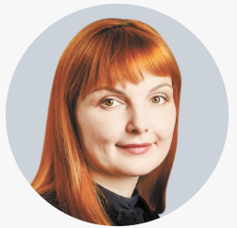
Багрова Надежда Ивановна

Биография
Родилась 18 ноября 1979 года в с.Родионовка Бурейского района Амурской области.

Образование
Благовещенский государственный педагогический университет, учитель начальных классов (2001 год). Международная академия предпринимательства (филиал в Благовещенске), маркетинг (2005 год).

Трудовая деятельность
2009- настоящее время – генеральный директор муниципального автономного учреждения культуры «Общественно-культурный центр». Депутат Законодательного Собрания Амурской области 7, 8 созывов.

Семейное положение
Не замужем

Член фракции «Единая Россия»

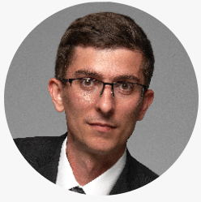
Башун Александр Александрович

Биография
Родился 13 июня 1987 года в с.Милуши Луцкого района Волынской области, Украина.

Образование
Московская академия предпринимательства в г.Благовещенске, прикладная информатика в экономике (2011 год)

Трудовая деятельность
Трудовая деятельность: 2009-2011 – ООО «Трансамурсервис», менеджер. 2011-2014 – администрация города Благовещенска, директор муниципального учреждения «Эксплуатационно-хозяйственная служба». 2014-2016 – муниципальное учреждение «Городское управление капитального строительства», заместитель начальника технического отдела, начальник технического отдела. 2016-2018 – ООО «Производственный жилищный трест», начальник производственного отдела. 2018- настоящее время – ООО «ЖСК», директор.

Семейное положение
Женат

Член фракции «Единая Россия»

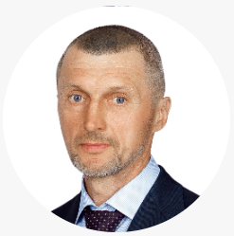
Бурдиловский Юрий Михайлович

Биография
Родился 11 апреля 1967 года в г.Лисичанск Луганской области

Образование
ДВОКУ им. Маршала Советского Союза Рокоссовского К.К., офицер с высшим военно-специальным образованием, инженер по эксплуатации колесных и гусеничных машин (1988 год)

Трудовая деятельность
Трудовая деятельность: 1988-1992 – служба в Вооруженных Силах. 1991-2000 – Благовещенская ТЭЦ. 2000- настоящее время – индивидуальный предприниматель, управляющий ОАО «Хладокомбинат» Депутат Законодательного Собрания Амурской области 6, 7, 8 созывов

Руководитель фракции «Российская партия пенсионеров за социальную справедливость», заместитель председателя комитета по вопросам экономики, природопользования и аграрной политики

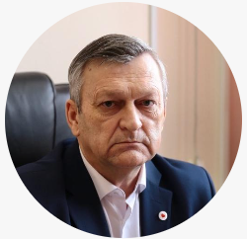
Василенко Александр Васильевич

Биография
Родился 4 марта 1955 года в г.Белогорске Амурской области

Образование
Благовещенский педагогический институт им.М.И.Калинина, учитель истории (1981 год). Северо-Западная академия государственной службы, менеджер, государственное муниципальное управление (2004 год).

Трудовая деятельность
Заместитель председателя комитета Законодательного Собрания Амурской области по вопросам экономики, природопользования и аграрной политики.

Семейное положение
Женат

Руководитель фракции «Новые люди», заместитель председателя комитета по вопросам бюджетной, налоговой и социальной политики

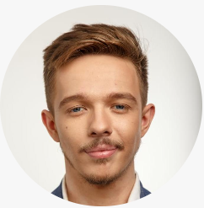
Додонов Александр Александрович

Биография
Родился 17 апреля 2000 года в г.Нижний Новгород

Образование
студент Российского экономического университета им.Г.В.Плеханова, факультет бизнеса «Капитаны», менеджмент в социальном и инновационном предпринимательстве

Трудовая деятельность
Заместитель председателя комитета Законодательного Собрания Амурской области по вопросам бюджетной, налоговой и социальной политики. Окончил школу олимпийского резерва по волейболу. Второй взрослый разряд по волейболу. Секретарь совета регионального отделения партии «Новые люди» в Амурской области.

Семейное положение
Не женат

Член фракции «Единая Россия»

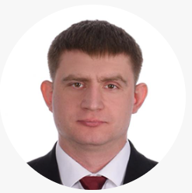
Домашенкин Андрей Юрьевич

Биография
Родился 14 января 1986 года в г.Благовещенске

Образование
Профессиональное училище № 23 г.Благовещенска, машинист дорожно-строительных машин, слесарь по ремонту дорожно-строительных машин и тракторов 3 разряда, водитель автомобиля категории «В», «С», машинист дорожно-строительных машин категории «BCDE» (2004 год)

Трудовая деятельность
Коммерческий директор в ИП Президент Амурской областной общественной спортивной организации «Федерация тайского бокса» Депутат Законодательного Собрания Амурской области 7, 8 созывов.

Награды
Памятная медаль Президента Российской Федерации «За бескорыстный вклад в организацию Общероссийской акции взаимопомощи «МыВместе»

Семейное положение
В браке не состоит, двое детей

Председатель Законодательного Собрания, член фракции «Единая Россия»

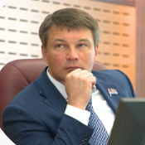
Дьяконов Константин Викторович

Биография
Родился 17 апреля 1973 года в г.Благовещенске

Образование
Санкт-Петербургская государственная инженерно-экономическая академия, инженер-экономист (1995 год), Тихоокеанский государственный университет, г.Хабаровск, инженер путей сообщения по специальности «Автомобильные дороги и аэродромы» (2010 год)

Трудовая деятельность
1995-1999 – ассистент кафедры экономики и организации бизнеса, аспирант Амурского государственного университета. 1999-2000 – ведущий специалист, главный специалист отдела финансового департамента Администрации Амурской области. 03.2000-08.2000 – коммерческий директор ООО «Санни». 2000-2001 – начальник экономического отдела Амурской областной федерации борьбы «Самбо и дзю-до». 2001-2002 – председатель некоммерческого партнерства «Центр взаимопомощи». 2002-2003 – старший научный сотрудник лаборатории геологии и экономики минеральных ресурсов ДВО РАН. 2003-2007 – инспектор дорожного хозяйства, ведущий инженер, заместитель начальника отдела эксплуатации, сохранности и диагностики автодорог Амурского филиала ФГУ ДСД «Дальний Восток». 2007-2009 – начальник отдела качества и приемки выполненных работ по эксплуатации автомобильных дорог, начальник отдела эксплуатации автомобильных дорог и безопасности дорожного движения, заместитель начальника управления по экономике государственного учреждения «Управление автомобильных дорог Амурской области «Амурупрадор». 2010-2012 – заместитель начальника по экономике государственного учреждения «Управление автомобильных дорог Амурской области «Амурупрадор». 2012-2013 – начальник государственного казенного учреждения «Управление автомобильных дорог Амурской области «Амурупрадор». 02.2013-09.2016 – председатель Законодательного Собрания Амурской области 6 созыва. 09.2016-01.2019 – председатель Законодательного Собрания Амурской области 7 созыва. 01.2019-05.2021 – заместитель председателя Законодательного Собрания 7 созыва (на общественных началах), член комитета Законодательного Собрания по вопросам экономики и собственности области. 02.2019-08.2020 – советник директора по вопросам взаимодействия с государственными органами акционерного общества «Управляющая компания «Петропавловск». 08.2020-04.2021 – советник директора по вопросам взаимодействия с государственными органами акционерного общества «Покровский рудник». 05.2021-09.2021 – председатель комитета Законодательного Собрания по вопросам экономики и собственности области 7 созыва. 09.2021- настоящее время – председатель Законодательного Собрания 8 созыва. Депутат Законодательного Собрания Амурской области 6, 7, 8 созывов

Награды
Благодарность ГУ ДСД «Дальний Восток» (2004 год), Почетная грамота министерства транспорта и дорожного хозяйства Амурской области (2008 год), Почетная грамота ГУ «Амурупрадор» (2009 год), Почетная грамота министерства экономического развития, промышленности и транспорта Амурской области (2010 год), Памятная медаль «За строительство автодороги «Амур» Министерства транспорта Российской Федерации (2010 год), Медаль «Совет Федерации. 20 лет» (2013 год), Почетная грамота Совета Федерации Федерального Собрания Российской Федерации (2015 год), Благодарственное письмо Президента Российской Федерации (2018 год), Почетная грамота Законодательного Собрания Амурской области (2019 год)

Семейное положение
Не женат

Руководитель фракции «Справедливая Россия – патриоты – за правду», заместитель председателя комитета по вопросам экономики, природопользования и аграрной политики

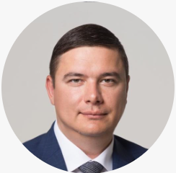
Зимин Кирилл Вячеславович

Биография
Родился 27 октября 1975 года в г.Завитинске Амурской области

Образование
Благовещенский государственный педагогический университет им.Калинина, педагог по физической культуре и спорту (2004 год). Национальный открытый институт России в г.Санкт-Петербурге, менеджер, государственное муниципальное управление (2009 год).

Трудовая деятельность
Депутат Законодательного Собрания Амурской области 7, 8 созывов, заместитель председателя комитета Законодательного Собрания Амурской области по вопросам экономики и собственности области (7 созыв), заместитель председателя комитета Законодательного Собрания Амурской области по вопросам экономики, природопользования и аграрной политики (8 созыв). Председатель Совета регионального отделения социалистической политической партии «Справедливая Россия – патриоты – за правду».

Семейное положение
Женат, трое сыновей

Член фракции «Единая Россия»
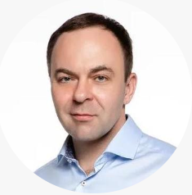
Зиновенко Константин Викторович
Биография
Родился 9 мая 1977 года, город Пермь.
Образование
Дальневосточный государственный аграрный университет, инженер, «Промышленное и гражданское строительство» (1999 год).
Трудовая деятельность
07.1995-08.1995 - акционерное общество «Благовещенскстрой», плотник-бетонщик. 09.1995-06.1999 - учеба в Дальневосточном государственном аграрном университете. 03.1999- настоящее время - акционерное общество «Специализированный застройщик Благовещенскстрой», мастер-дублер, мастер СМР, начальник отдела, заместитель генерального директора, директор. С 2006 года член совета директоров акционерного общества «Специализированный застройщик Благовещенскстрой».
Награды
Грамота Некоммерческого Партнерства «Саморегулируемая организация «Объединение строителей Приамурья» (2012 год). Благодарственное письмо главы муниципального образования города Благовещенска (2013 год). Благодарственное письмо губернатора Амурской области (2017 год). Благодарственное письмо мэра г.Благовещенска (2017 год). Благодарность WorldSkills Russia (2017 год). Благодарность Управления Росгвардии по Амурской области (2017 год). Почетная грамота министерства транспорта и строительства Амурской области (2018 год). Благодарность Сбербанка (2018 год). Благодарность МДОАУ «Детский сад с.Усть-Ивановка» (2019 год). Благодарность губернатора Амурской области (2019 год). Благодарственное письмо Союза ММА России (2019 год). Почетная грамота администрации города Благовещенска (2020 год). Благодарность АНО «Открытый мир» (2020 год). Благодарственное письмо управления занятости населения Амурской области (2021 год). Благодарность администрации Свободненского района (2021 год). Благодарственное письмо министерства образования и науки Амурской области (2021 год). Благодарность председателя Законодательного Собрания Амурской области (2021 год). Благодарность Амурского общественного благотворительного фонда защиты семьи, материнства и детства «МАМА» (2021 год).
Семейное положение
Женат, 3 детей
Заместитель председателя Законодательного Собрания, председатель комитета по вопросам бюджетной, налоговой и социальной политики, член фракции «Единая Россия»

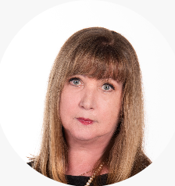
Калита Валентина Сергеевна

Биография
Родилась 15 октября 1955 года в ст.Ушумун Тыгдинского района Амурской области
Образование
Благовещенский государственный педагогический университет им.М.И.Калинина, учитель русского языка и литературы средней школы (1977 год). Кандидат педагогических наук (1999 год)
Трудовая деятельность
1972-1973 – Благовещенский гороно, статист. 1977-1979 – Ерковецкая средняя школа, учитель русского языка. 1979-1980 – Благовещенская школа № 1, учитель русского языка и литературы. 1980-1984 – Чигиринская районная очно-заочная школа, методист, директор. 1984-1994 – отдел народного образования Благовещенского района, заведующий методическим кабинетом. 1994-2004 – Амурский областной институт повышения квалификации и переподготовки педагогических кадров, старший преподаватель, проректор по учебно-методической работе. 2004-2007 – первый заместитель мэра города Благовещенска. 2007-2008 – первый заместитель губернатора Амурской области. 2009-2010 – первый заместитель мэра города Благовещенска. 2010-2011 – ООО «Стройинвест-Амур», генеральный директор, заместитель генерального директора. 2012-2014 – ЗАО «Пассажирский порт «Амурассо», помощник генерального директора по связям с общественностью. 2014-2020 – заместитель главы администрации города Благовещенска, первый заместитель мэра города Благовещенска, мэр города Благовещенска. 2020-2021 – Амурский областной институт развития образования, ректор. 2021- настоящее время – заместитель председателя Законодательного Собрания Амурской области, председатель комитета Законодательного Собрания Амурской области по вопросам бюджетной, налоговой и социальной политики.
Награды
Почетная грамота райисполкома (1985 год). Знак «Отличник народного просвещения» (1992 год). Почетная грамота Министерства образования Российской Федерации (1999 год). Знак «За содействие МВД России» (2015 год). Почетная грамота Благовещенской городской Думы (2015 год). Почетная грамота Правительства Амурской области (2015, 2017 годы). Памятная медаль «85 лет гражданской обороне» (2017 год). Медаль Министерства обороны Российской Федерации «Участнику маневров войск (сил) «Восток-2018» (2018 год). Медаль «За заслуги перед городом Благовещенском» (2020 год). Почетный знак «За заслуги» (2020 год). Почетная грамота Высшего Совета Всероссийской ассоциации развития местного самоуправления (2021 год).
Семейное положение
Замужем.
Руководитель фракции КПРФ, заместитель председателя комитета по вопросам законодательства, местного самоуправления и регламенту

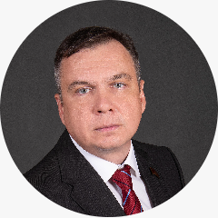
Кобызов Роман Александрович

Биография
Родился 16 июля 1977 года в г.Зея Амурской области

Образование
Благовещенский государственный педагогический университет, учитель истории и социально-политических дисциплин (1999 год). Кандидат философских наук (2004 год). Доцент (2009 год).

Трудовая деятельность
Доцент кафедры религиоведения Амурского государственного университета. 12.2011-03.2012 – заместитель председателя Законодательного Собрания Амурской области. 2016- настоящее время – заместитель председателя комитета Законодательного Собрания Амурской области по вопросам законодательства, местного самоуправления и регламенту. Депутат Законодательного Собрания Амурской области 5, 6, 7, 8 созывов.

Семейное положение
Женат. Четверо детей

Член фракции «Единая Россия»

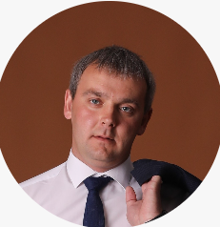
Косицын Евгений Юрьевич

Биография
Родился 18 июля 1989 года в с.Тамбовка Тамбовского района Амурской области

Трудовая деятельность
2014-2021 – генеральный директор общества с ограниченной ответственностью Частная охранная организация «Ермак Безопасность». 2021-настоящее время – председатель совета директоров группы компаний безопасности «Ермак»

Семейное положение
Женат

Член фракции КПРФ

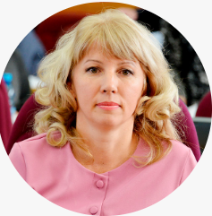
Лазаренко Ольга Николаевна

Биография
Родилась 19 мая 1974 года в с.Новочесноково Михайловского района Амурской области

Образование
Благовещенский государственный педагогический институт (1995 год)

Трудовая деятельность
2003- настоящее время – индивидуальный предприниматель.

Член фракции «Единая Россия»


Леванова Ульяна Сергеевна

Биография
Родилась 11 августа 1976 года в п.Экимчан Селемджинского района Амурской области
Образование
Благовещенский государственный педагогический университет, учитель истории и социально-политических дисциплин (1998 год). Хабаровская государственная академия экономики и права, юрист, юриспруденция (2003 год)
Трудовая деятельность
1998-1999 – СПОШ № 27, учитель истории. 1999-2003 –Благовещенский торгово-экономический колледж, преподаватель права. 2003-2004 – межрайонное подразделение судебных приставов по г.Благовещенску и Благовещенскому району, судебный пристав-исполнитель. 2004 – акционерное общество «Покровский рудник», юрист. 2005-2009 – закрытое акционерное общество «Управляющая компания Питер Хамбро Майнинг», юрисконсульт, начальник отдела корпоративных коммуникаций. 2009-2021 – акционерное общество «Управляющая компания Петропавловск», заместитель генерального директора по общественным и социальным вопросам. 2021- настоящее время – директор представительства акционерного общества «Покровский рудник» в г. Благовещенске. Депутат Законодательного Собрания Амурской области 6, 7, 8 созывов.
Награды
Благодарственное письмо главного федерального инспектора по Амурской области аппарата полномочного представителя Президента Российской Федерации в Дальневосточном федеральном округе (2008 год). Почетная грамота районного Совета народных депутатов Селемджинского района (2013 год). Почетная грамота главы Зейского района (2013 год). Почетная грамота Общественной палаты Амурской области (2014 год, 2018 год). Благодарность председателя районного Совета народных депутатов Мазановского района (2016 год). Почетная грамота Совета Федерации Федерального Собрания Российской Федерации (2019 год).

Член фракции «Единая Россия»

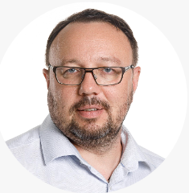
Логинов Михаил Юрьевич

Биография
Родился 28 февраля 1977 года в п.Поярково Михайловского района Амурской области

Образование
Дальневосточный государственный аграрный университет, инженер, технология мяса и мясных продуктов, диплом с отличием (1999 год). Дальневосточный государственный аграрный университет, экономист, бухгалтерский учет и аудит, диплом с отличием (2000 год). Кандидат экономических наук (2010 год). Повышение квалификации: Президентская программа подготовки управленческих кадров по направлению «Маркетинг», АМГУ (2007 год). Академия Народного Хозяйства при Правительстве РФ по программе «Доктор делового администрирования» (DBA) (Москва, 2010 год). Степень MBA, НИУ Высшая Школа Экономики, Международный центр по подготовке специалистов в области логистики по направлению «Логистика и управление цепями поставок» (2013 год).

Трудовая деятельность
1999-2001 – служба в Вооруженных Силах Российской Федерации, командир аппаратной роты хранения, старший лейтенант. 2001-2004 – менеджер по грузоперевозкам ООО «Трансамурсервис». 2010-2017 – доцент кафедры экономики и менеджмента организации АмГУ; 2004- настоящее время – директор ООО «Трансамурсервис».

Семейное положение
Холост

Член фракции «Единая Россия»

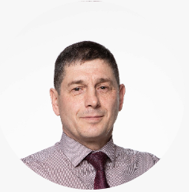
Максюта Юрий Геннадьевич

Биография
Родился 20 апреля 1964 года в г.Свободном Амурской области.

Образование
Благовещенский сельскохозяйственный институт, инженер-механик (1986 год)

Трудовая деятельность
Директор структурного подразделения «Западные электрические сети» Амурского филиала «ДРСК» «Амурские электрические сети»

Семейное положение
Женат

Руководитель фракции ЛДПР, заместитель председателя комитета по вопросам законодательства, местного самоуправления и регламенту

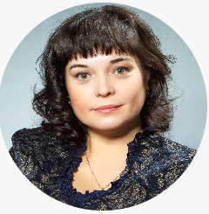
Михайлова Юрьевна Наталья

Биография
Родилась 22 ноября 1975 года в г.Белогорске Амурской области
Образование
Благовещенский коммунально-строительный техникум, строительство и эксплуатация зданий и сооружений, техник-строитель-эксплуатационник (1995 год). Хабаровский государственный технологический университет, экономика и управление на предприятии, экономист-менеджер (2003 год).
Трудовая деятельность
1997-2002 – главный редактор телерадиобъединения «Сигнал»,. 10.2002-11.2002 – редактор телестудии «Сигнал» на станции Белогорск информационно-рекламно-издательского центра Забайкальской железной дороги. 2002-2009 – главный редактор ООО «Сигнал-Инфо». 2008-2009 – индивидуальный предприниматель, главный редактор газеты «Сигнал-Инфо». 2009-2021 – индивидуальный предприниматель, учредитель, главный редактор, издатель СМИ «Просто газета». 2021- настоящее время – заместитель председателя комитета Законодательного Собрания Амурской области по вопросам законодательства, местного самоуправления и регламенту. Депутат Белогорского городского Совета народных депутатов 6, 7 созывов.
Награды
Почетный диплом Федеральной службы государственной статистики, (2010 год). Почетная грамота прокурора Амурской области (2011 год). Почетная грамота управления Федеральной службы судебных приставов по Амурской области (2014 год). Благодарственное письмо управления Федеральной службы судебных приставов по Амурской области (2015 год). Благодарственное письмо отделения Пенсионного фонда Российской федерации по Амурской области (2015 год). Диплом управления Федеральной службы по ветеринарному и фитосанитарному надзору по Забайкальскому краю и Амурской области (2017 год). Благодарственное письмо Федеральной антимонопольной службы Российской Федерации (2020 год). Почетная грамота Совета Федерации Федерального Собрания Российской Федерации (2020 год).
Семейное положение
Вдова

Руководитель фракции «Единая Россия», председатель комитета по вопросам экономики, природопользования и аграрной политики

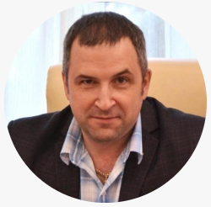
Рудь Андрей Анатольевич

Биография
Родился 26 апреля 1969 года в п.Билибино Магаданской области.

Образование
Благовещенский государственный медицинский институт, лечебное дело (1994 год).

Трудовая деятельность
1987-1989 – срочная служба в рядах Советской Армии. 1995-2005 – Белогорская больница, врач скорой медицинской помощи, заведующий инфекционным отделением. 2005-2018 – главный врач Белогорской больницы. 2018-2021 – председатель комитета Законодательного Собрания Амурской области по вопросам социальной политики. 2021- настоящее время председатель комитета Законодательного Собрания Амурской области по вопросам экономики, природопользования и аграрной политики. Депутат Законодательного Собрания Амурской области 7, 8 созывов.

Награды
Знак «Отличник здравоохранения».

Член фракции «Единая Россия»

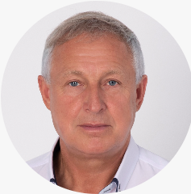
Русяев Александр Павлович

Биография
Родился 26 марта 1962 года в п.Новобурейский Бурейского района Амурской области

Образование
Благовещенский сельскохозяйственный институт, механизация сельского хозяйства, инженер-механик (1987 год)

Трудовая деятельность
1979-1980 – райпромкомбинат (г.Бурейский), рабочий 2 разряда. 02.1980-04.1980 – хлебозавод (г.Бурейский), шофер 3 класса. 07.1982-09.1982 – совхоз «Новобурейский», рабочий 1 отделения. 1985-1987 – Благовещенский сельскохозяйственный институт, слесарь-сантехник. 1987-1990 – птицесовхоз «Новобурейский», старший инженер-механик по эксплуатации машинно-тракторного парка. 1990-1995 – товарищество с ограниченной ответственностью «Лесник», механик, заместитель директора. 1995- настоящее время – общество с ограниченной ответственностью «Надежда», директор, заместитель директора по перспективному развитию.

Награды
Благодарственное письмо комитета по архитектуре и строительству Администрации Амурской области (2003 год). Почетная грамота администрации Бурейского района (2007 год). Благодарственное письмо Бурейского районного Совета ветеранов (пенсионеров) войны, труда (2012 год). Благодарственное письмо губернатора Амурской области (2015 год). Почетная грамота администрации Бурейского района (2016 год). Благодарственное письмо министерства по физической культуре и спорту Амурской области (2021 год).

Заместитель руководителя фракции «Единая Россия»

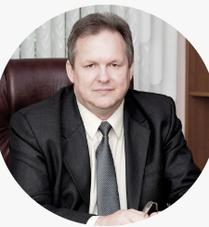
Сидоров Федор Валентинович

Биография
Родился 24 марта 1961 года в п.Чалдонка Могочинского района Читинской области

Образование
Читинский политехнический институт, горный инженер, открытая разработка полезных ископаемых (1987 год)

Трудовая деятельность
1981-1985 г. – машинист-драгер эл. драги «Прииск «Октябрьский». 1985-1989 г. – начальник драги «Прииск Дамбуки». 1989-1994 г. – главный инженер «Прииск Дамбуки». 1994-2006 г. – генеральный директор ООО «Амурзолото прогресс». 2006- настоящее время – генеральный директор ОАО «Прииск Соловьевский» Депутат Законодательного Собрания Амурской области 6, 7, 8 созывов.

Награды
Медаль ордена «За заслуги перед Отечеством» II степени (2011 год). Почетная грамота губернатора Амурской области (2011 год). Почетная грамота губернатора Забайкальского края (2011 год). Почетная грамота Совета Федерации Федерального Собрания Российской Федерации (2020 год). Медаль Министерства обороны Российской Федерации (2021 год).

Семейное положение
Женат

Заместитель председателя Законодательного Собрания, член фракции «Единая Россия»

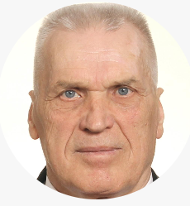
Синьков Александр Николаевич

Биография
Родился 1 февраля 1952 года в г.Шимановске Амурской области
Образование
Благовещенский сельскохозяйственный институт, экономика и организация сельского хозяйства, экономист-организатор сельскохозяйственного производства (1981 год)
Трудовая деятельность
1974-1975 – Константиновская передовая механизированная колонна № 30, электрослесарь 5 разряда. 1975-1987 – Константиновское строительно-монтажное управление, мастер участка, прораб, главный инженер, начальник управления. 1987-1988 – строительно-монтажный трест № 1 Главамурстроя, заместитель управляющего. 1988-1990 – строительно-монтажный трест № 1 Главамурстроя, управляющий трестом. 1990-1993 – управляющий арендно-кооперативного строительно-монтажного треста № 1. 1993-1996 – открытое акционерное общество «Строительная компания № 1», генеральный директор. 1996- настоящее время – генеральный директор акционерное общество «Специализированный застройщик «Амурстрой» Депутат Законодательного Собрания Амурской области 4, 5, 6, 7, 8 созывов, заместитель председателя Законодательного Собрания Амурской области 7, 8 созывов
Награды
Знак «Почетный строитель России» (2003 год). Почетная грамота губернатора Амурской области (2010 год). Почетная грамота администрации города Благовещенска (2012 год). Благодарственное письмо главы администрации города Благовещенска (2013 год). Благодарность председателя Законодательного Собрания Амурской области (2013 год). Благодарность Министерства строительства и жилищно-коммунального хозяйства Российской Федерации (2015 год). Почетный знак «За заслуги» (2017 год). Звание «Почётный гражданин города Благовещенска» (2021 год). Звание «Отличник физической культуры и спорта».
Семейное положение
Женат, имеет двух дочерей.
Член фракции КПРФ

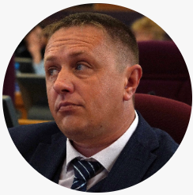
Сырцов Дмитрий Сергеевич

Биография
Родился 24 апреля 1983 года в г.Сковородино Сковородинского района Амурской области

Образование
Образование высшее: Дальневосточный государственный университет путей сообщения, инженер путей сообщения, автоматика и телемеханика (2010 год)

Трудовая деятельность
Заместитель начальника Сковородинской дистанции сигнализации, централизации и блокировки Забайкальской дирекции инфраструктуры Центральной дирекции инфраструктуры - филиала ОАО «РЖД»

Семейное положение
Женат

Заместитель председателя Законодательного Собрания, председатель комитета по вопросам законодательства, местного самоуправления и регламенту, член фракции «Единая Россия»

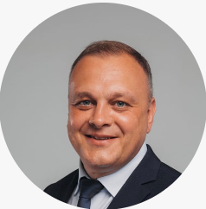
Тюхаев Евгений Анатольевич

Биография
Родился 15 июня 1981 года в г.Благовещенске.
Образование
Амурский государственный университет, финансы и кредит, экономист (2003 год). Амурский государственный университет, юриспруденция, юрист (2010 год).
Трудовая деятельность
2003-2004 – менеджер-логист ООО «Фартов». 2004-2007 – ведущий специалист ОАО «АКС «Амурводоканал». 2007-2010 – генеральный директор ООО «ВнешСтройПартнер». 2010-2017 – ведущий специалист, заместитель генерального директора по экономике и финансам, заместитель генерального директора по общим вопросам ЗАО «УК «Петропавловск», ООО «АВТ-Амур». 2018-2019 – генеральный директор ООО «Международное Деловое Единство». 2019-2021 – председатель комитета Законодательного Собрания Амурской области по вопросам законодательства, местного самоуправления и регламенту. 2021- настоящее время – заместитель председателя Законодательного Собрания Амурской области, председатель комитета Законодательного Собрания Амурской области по вопросам законодательства, местного самоуправления и регламенту
Награды
Благодарственное письмо ООО «АВТ-Амур» (2016 год). Почетная грамота «Группы компаний «Петропавловск» - 5 лет» (2017 год). Благодарность председателя Законодательного Собрания Амурской области (2020 год).
Семейное положение
Женат, трое сыновей

Член фракции «Единая Россия»

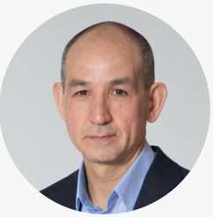
Фесенко Анатолий Витальевич

Биография
Родился 25 декабря 1962 года в с.Сергеевка Благовещенского района Амурской области

Образование
Благовещенский сельскохозяйственный институт, инженер-строитель (1989 год). Московская академия предпринимательства, юрист (2000 год). Академия народного хозяйства при Правительстве Российской Федерации, экономика, финансы и управление на предприятии (2006 год)

Трудовая деятельность
Генеральный директор ООО «Амурская региональная корпорация «Киокушинкай Кан». Депутат Законодательного Собрания Амурской области 7, 8 созывов.

Награды
Отличник физической культуры Госкомспорта. Мастер боевых искусств. Медаль первой степени «Профессионал России». Медаль первой степени «За заслуги в укреплении национальной безопасности». Куратор проектов «Школа грамотного потребителя» и «Детский спорт». Учредитель Амурского областного общественного фонда «Талантливая молодежь Амура». Инициатор детского движения «Юный амурчанин».

Семейное положение
Женат

Член фракции «Единая Россия»

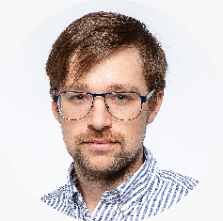
Чайка Дмитрий Викторович

Биография
Родился в г.Райчихинске Амурской области

Образование
Тихоокеанский государственный университет, инженер, промышленное и гражданское строительство (2012 год)

Трудовая деятельность
2004-2009 – ООО «Строительно-монтажное управление Райчихинское», такелажник, плотник. 2010-2013 – ООО «Строительно-монтажное управление», мастер строительных и монтажных работ. 2013- настоящее время директор ООО «Строительно-монтажное управление»

Награды
Почетная грамота Совета Федерации Федерального Собрания Российской Федерации (2019 год)

Семейное положение
Женат, имеет одного ребенка

